ТЕМА: «ОКРУЖНОСТЬ. КАСАТЕЛЬНАЯ К ОКРУЖНОСТИ»
Окружность  Окружность – замкнутая линия, все точки которой находятся на равном расстоянии от одной точки, называемой центром окружности.  Окружность с центром в точке О и радиусом R:  Окр. (О; R).  Радиус окружности (R, r) – отрезок, соединяющий центр окружности с любой точкой окружности.  Хорда окружности – отрезок, соединяющий две точки окружности.  Диаметр окружности (D) – хорда, проходящая через центр окружности. Диаметр равен двум радиусам:  D = 2R. |  | 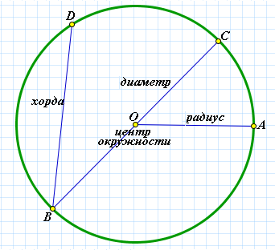
Взаимное расположение прямой и окружности:  1) Прямая может пересекать окружность в двух точках, если расстояние d от центра окружности О до прямой меньше радиуса окружности r: d < r.  2) Прямая может касаться окружности в одной точке, если расстояние d от центра окружности О до прямой равно радиусу окружности r: d = r.  3) Прямая может не иметь окружностью общих точек, если расстояние d от центра окружности О до прямой больше радиуса окружности r: d > r. |  | 1)2) 3)
Касательная к окружности
Прямая, имеющая с окружностью только одну общую точку называется касательной к окружности.
- Касательная к окружности перпендикулярна к радиусу, проведённому в точку касания.
- Обратно (признак касательной): если прямая проходит через конец радиуса, лежащий на окружности, и перпендикулярна к этому радиусу, то она является касательной.
Свойство касательных к окружности
Отрезки касательных к окружности, проведённые из одной точки, равны и составляют равные углы с прямой, проходящей через эту точку и центр окружности.
Пример 1. По данным рисунка найдите KL.
Дано: Окр. (О; ОК);  KL – касат-я;  ∠KOL = 60°;  OK = 6. | 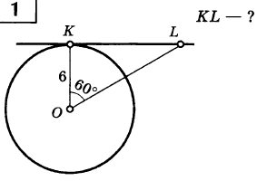
Найти: KL - ?
Решение:
1) KL – касательная к окружности ⇒ ОК ⊥ KL (по свойству касательной к окружности) ⇒ ΔOKL – прямоугольный;
2) ΔOKL – прямоугольный ⇒ $\operatorname{tg}{KOL}= \frac{KL}{OK}$; $\operatorname{tg}{60}= \frac{KL}{6}$; $\sqrt{3}=\frac{KL}{6}$; KL = $6\sqrt{3}$.
Ответ: KL = $6\sqrt{3}$.

Пример 2. По данным рисунка найдите угол АНМ, если НМ – касательная к окружности.
Дано: Окр. (О; ОН);  МН – касат-я;  АН – хорда;  АН = ОН. |  | 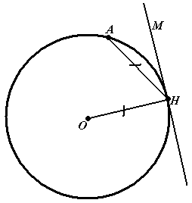
Найти: ∠АНМ - ?
Решение:
1) НМ – касательная ⇒ НМ ⊥ ОН (по свойству касательной) ⇒ ∠ОНМ = 90°;
2) АН = ОН (по условию), ОА = ОН (радиусы окружности) ⇒ ΔОНА – равносторонний ⇒
∠АНО = 60° (углы равностороннего треугольника равны 180° : 3 = 60°);
3) ∠АНМ = ∠ОНМ - ∠АНО = 90° - 60° = 30°.
Ответ: ∠АНМ = 30°.
Пример 3. По данным рисунка докажите, что АН = НВ.
Дано: Окр. (О; ОА);
СА ⊥ ОА;
СВ ⊥ ОВ.
Доказать: АН = НВ
Доказательство:
1) ОА ⊥ СА, ОВ ⊥ СВ ⇒ СА и СВ – касательные к Окр.(О; r) (по признаку касательной к окружности);
2) СА и СВ – касательные к Окр.(О; r) ⇒ СА = СВ, ∠АСО = ∠ВСО (по свойству касательных);
3) СА = СВ ⇒ ΔАВС – равнобедренный с основанием АВ (по определению равнобедренного треугольника);
4) ΔАВС – р/бедр. с основ-ем АВ, ∠АСО = ∠ВСО ⇒ СН – биссектриса равнобедренного треугольника, проведённая к основанию ⇒ СН – медиана (по свойству биссектрисы, проведённой к основанию равнобедренного треугольника) ⇒ АН = НВ (по определению медианы).
Задачи для самостоятельного решения:
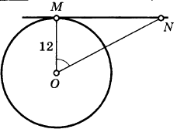 |  |  | 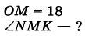  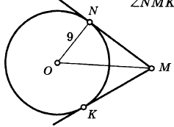 | 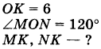  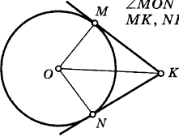
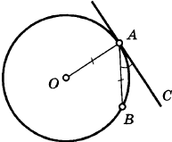 |  |  | 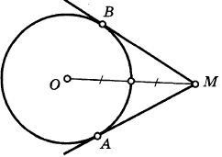 | 